  Startseite  Informationsseite  Haupt-Menü |   Zusammenstellung wichtiger Rechtsakte der Europäischen Union  Aktuelle Informationen zu europäisch harmonisierten Spezifikationen
 | Diese Anwendung richtet sich ausschließlich an Unternehmen (gewerblicher Kontext). |  |  | 
 | Die Inhalte werden fortlaufend angepasst.
 | Produktsicherheit, Verbraucherschutz, Produkte-allgemein  Messtechnik, Messwesen | Impressum & Rechtliches | Datenschutz
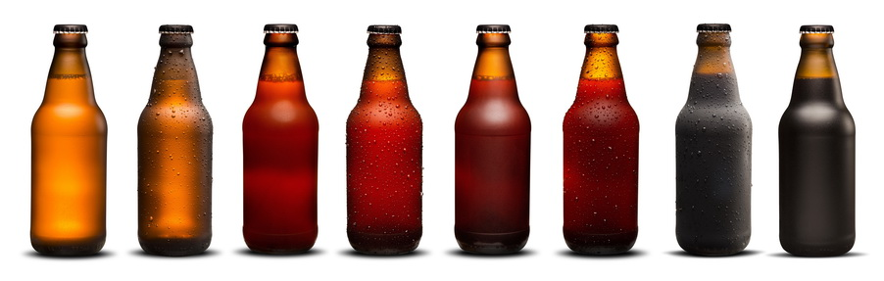 |  | Flaschen als Maßbehältnisse

Rechtsvorschriften
LINK
Richtlinie 75/107/EWG des Rates vom 19. Dezember 1974 zur Angleichung der Rechtsvorschriften der Mitgliedstaaten über Flaschen als Maßbehältnisse

Konsolidierte Fassungen
—

Nachfolge-Rechtsvorschriften; vorgeschlagene Änderungen; Fristen
—

Nationale Gesetzgebung in Deutschland
LINK
Verordnung über Fertigpackungen und andere Verkaufseinheiten

Durchführungsrechtsakte; Leitlinien; Umsetzungshilfen; Informationen
—

Harmonisierte Europäische Dokumente (Normen, Spezifikationen, Regeln, etc.)
—

Weitere Erläuterungen und Besonderheiten
—

